Giải bài tập Đại Số lớp 12 Bài 2: Cực trị của hàm số
Hướng dẫn giải bài tập lớp 12 Bài 2: Cực trị của hàm số
KIẾN THỨC CƠ BẢN
1. Định nghĩa
Cho hàm số y = f(x) liên tục trên khoảng (a ; b) và điểm x₀ ∈ (a ; b).
- Nếu tồn tại số h > 0 sao cho f(x) < f(x₀), ∀x ∈ (x₀ - h ; x₀ + h), x x₀ thì ta nói hàm số f đạt cực đại tại x₀ .
- Nếu tồn tại số h > 0 sao cho f(x) > f(x₀), ∀x ∈ (x₀ - h ; x₀ + h), x x₀ thì ta nói hàm số f đạt cực tiểu tại x₀ .
2. Định lí 1. Cho hàm số y = f(x) liên tục trên khoảng K = (x₀ - h ; x₀ + h) (h > 0) và có đạo hàm trên K hoặc trên K { x₀ }.
- Nếu thì x₀ là điểm cực đại của hàm số f.
- Nếu thì x₀ là điểm cực tiểu của hàm số f.
3. Định lí 2. Cho hàm số y = f(x) có đạo hàm cấp hai trên khoảng K = (x₀ - h ; x₀ + h) (h > 0).
- Nếu f'(x₀) = 0, f''(x₀) > 0 thì x₀ là điểm cực tiểu của hàm số f.
- Nếu f'(x₀) = 0, f''(x₀) < 0 thì x₀ là điểm cực đại của hàm số f.
4. Quy tắc tìm cực trị
Quy tắc 1
- Tìm tập xác định.
- Tính f'(x). Tìm các điểm tại đó f'(x) bằng f'(x) không xác định.
- Lập bảng biến thiên.
- Từ bảng biến thiên suy ra các điểm cực trị.
Quy tắc 2
- Tìm tập xác định.
- Tính f'(x). Tìm các nghiệm của phương trình f'(x)=0.
- Tính f''(x) và f''() suy ra tính chất cực trị của các điểm .
(Chú ý: nếu f''()=0 thì ta phải dùng quy tắc 1 để xét cực trị tại )
TRẢ LỜI CÁC CÂU HỎI
Bài 1. (Trang 18 SGK)
a. y’ = 6x² + 6x – 36 = 6(x² + x -6);
y’ = 0 <=> x² +x – 6 = 0 <=> x = 2 hoặc x = -3
Bảng biến thiên:
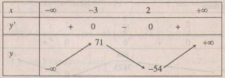
- Hàm số đạt cực đại tại x = -3, Ycđ = Y(-3) = 71
- Hàm số đạt cực tiểu tại x = 2, Yct = Y(2) = -54
b. Ta có: y’ = 4 + 4x = 4x( + 1); y’ = 0 <=> x = 0
Bảng biến thiên:
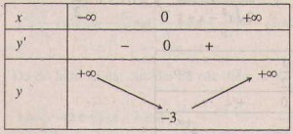
Hàm số đạt cực tiểu tại x = 0, Yct-Y(0) = -3
c) Phần này các bạn tự thực hành nhé. dehoctot.vn sẽ gửi tới các bạn đáp án cuối cùng để so sánh:
- Hàm số đạt cực đại tại x = -1, Ycđ = Y(-1) = -2
- Hàm số đạt cực tiểu tại x = 1, Yct = Y(1) = 2
d) TXĐ: D= R
Xác định y’ và bảng biến thiên => Các bạn tự luyện tập thêm nhé!
- Hàm số đạt cực đại tại x=3/5, Ycđ =y(3/5) = 108/3125
- Hàm số đạt cực tiểu tại x = 1, Yct = y (1) = 0
e) TXĐ: D = R.
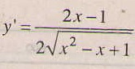
y’ = 0 <=> x = 1/2
- Bảng biến thiên:
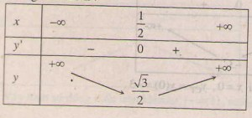
Hàm số đạt cực tiểu tại x = 1, Yct = y(1/2) = 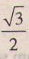
Bài 2. (Trang 18 SGK)
a. y = x⁴ – 2x² + 1
Ta có: y’ = 4x³ – 4x = 4x(x² – 1) ; y’ = 0 ⇔ 4x(x² – 1) = 0 ⇔ x = 0, x = 1, x = -1
y” = 12x² – 4 .
- y”(0) = -4 < 0 => hàm số đạt cực đại tại x = 0, y_{cđ} = y(0) = 1.
- y”(± 1) = 8 > 0 nên hàm số đạt cực tiểu tại x = 1, y_{ct} = y(±1) = 0.
b. y = sin2x – x
Ta có: y’ = 0 <=> cos2x = 1/2 , <=> 2x = ± π/3 + k2π <=> x = ± π/6 + kπ
y”= -4sin2x
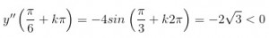
=> Hàm số đạt cực đại tại các điểm: x = π/6 + kπ, y_{cđ} = sin(π/3 + k2π) -π/6 -kπ = 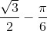– kπ , k ∈ Z.
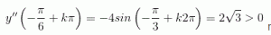
=> Hàm số đạt cực tiểu tại các điểm: x = -π/6 + kπ; y_{cđ} = sin(-π/3 + k2π) + π/6 -kπ =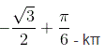
k ∈ Z.
c. y = sinx + cosx
Ta có: y = sinx + cosx = 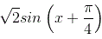 y’ = 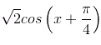
y’ = 0 <=> cos(x + π/4) =0 <=> x + π/4 = π/2 + kπ <=> x = π/4 + kπ.
y” = 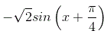
y”(π/4 + kπ) = 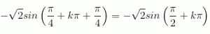
= 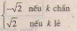
Vậy:
+ Hàm số đạt cực đại tại các điểm x = π/4 + k2π
+ Hàm số đạt cực tiểu tại các điểm x = π/4 + (2k + 1)π, k ∈ Z.
d. y = x⁵ – x³ – 2x + 1
Ta có:
y’ = 5x⁴ – 3x² – 2 = (x² – 1)(5x² + 2) ; y’ = 0 ⇔ x² – 1 = 0 ⇔ x = ±1.
y” = 20x³ – 6x.
- y”(-1) = -14 < 0 hàm số đạt cực đại tại x = -1, y_{cđ} = y(-1) = 3.
- y”(1) = 14 > 0 nên hàm số đạt cực tiểu tại x = 1, y_{ct} = y(1) = -1.
Bài 3. (Trang 18 SGK)
Đặt y = 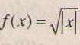
Giả sử x > 0, ta có:
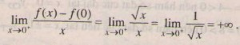
Do đó, hàm số không có đạo hàm tại x = 0. Tuy nhiên, hàm số đạt cực tiểu tại x = 0 vì
≥ 0 = f(0), ∀ x ∈ R.
Bài 4. (Trang 18 SGK cơ bản)
Chứng minh rằng với mọi giá trị của tham số m, hàm số y = x³ – mx² – 2x + 1 luôn luôn có một điểm cực đại và một điểm cực tiểu.
y’ = 3x² – 2mx – 2 , ∆’ = m² + 6 > 0 nên y’ = 0 có hai nghiệm phân biệt và y’ đổi dấu khi qua các nghiệm đó.
Vậy hàm số luôn có một cực đại và một cực tiểu.
Bài 5. (Trang 18 SGK cơ bản)
Tìm a và b để các cực trị của hàm số
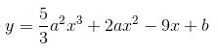
đều là những số dương và x_{o} = -5/9 là điểm cực đại.
Hướng dẫn giải:
– Xét a = 0 hàm số trở thành y = -9x + b. Trường hợp này hàm số không có cực trị.
– Xét a # 0. Ta có : y’ = 5a²x² + 4ax – 9 ; y’= 0 <=> x = -1/2 hoặc x=-9/5a
- Với a <0 ta có bảng biến thiên sau:
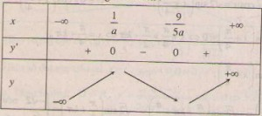
Theo giả thiết, x_{o} = -5/9 là điểm cực đại nên 1/a = -5/9 <=> a =9/5.
Theo YCBT: Yct = Y(-9/5a)² = Y(1) >0
<=> 5/3 – (9/5)² + 2.(-9/5) -9 + b > 0
<=> b > 36/5
- Với a < 0 ta có bảng biến thiên:
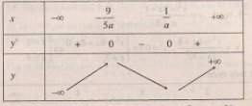
Vì x_{o} = -5/9 là điểm cực đại nên -9/5a = -5/9 <=> a = 81/25.
Theo YCBT, Yct = Y(1/a) = y (5/3).(81/25)².(25/81)³ + 2.81/25. (25/81)² – 9.25/81+b > 0
<=> b > 400/243
Vậy giá trị a,b cần tìm là:
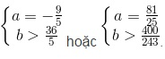
Bài 6. (Trang 18 SGK cơ bản)
Xác định giá trị của tham số m để hàm số
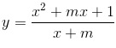đạt cực đại tại x = 2.
Hướng dẫn giải:
TXĐ: D=R\{-m}
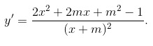
- Nếu hàm số đạt cực đại tại x = 2 thì y'(2) = 0 ⇔ m² + 4m + 3 = 0 ⇔ m=-1 hoặc m=-3
- Với m = -1, ta có :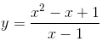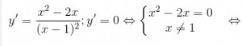x = 0 hoặc x = 2
  - Có bảng biến thiên:
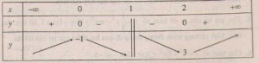
– Với m = -3, ta có:
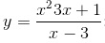
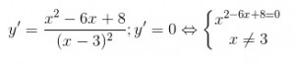
<=> x = 2 hoặc x = 4
Ta có bản biến thiên :
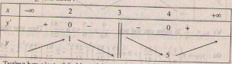
Trường hợp này ta thấy hàm số đạt cực đại tại x = 2.
Vậy m = -3 là giá trị cần tìm.

